消费品召回计划
生产者名称 | 汕头市睿腾科教玩具有限公司
产品名称 | 积木玩具
品牌 | 新佳创
涉及数量 | 384套
型号/规格 | 7999
生产起止日期 | 2022.8
生产批号/批次 | 20220815
产品描述及外观照片 | 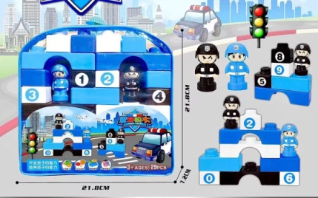  积木玩具
存在的缺陷 | 产品中包装袋中的邻苯二甲酸酯增塑剂过量。
可能导致的后果 | 通过呼吸、皮肤接触等方式影响婴幼儿体内荷尔蒙分泌，引发激素失调，有可能导致儿童性早熟，对生殖系统造成影响，并引发其他健康问题。
避免损害发生的应急处置方式 | 消费者立即暂停使用有缺陷的产品，联系经销商进行退货退款处理。
具体召回措施 | - 通知销售商立即停止销售缺陷产品，对库存产品退回；  2.在公司微信公众号（睿腾玩具）及销售商的线上电商平台店铺及实体店铺发布召回公告，告知消费者具体召回事宜，为购买到缺陷产品的消费者免费退货或换货处理。
召回负责机构 | 汕头市睿腾科教玩具有限公司
召回联系方式 | 1.召回服务热线：0754—89861867  2.微信公众号：睿腾玩具
召回进度安排 | 集中召回时间计划在2024年8月25日至2024年11月25日。
其他需要报告的内容 | /
其他信息 | 相关用户也可以登录汕头市场监督管理局网站“政务公开-重点领域信息公开-产品质量信息”栏目，或拨打汕头市市场监督管理局缺陷产品召回工作联系电话（0754-88545860）了解更多信息。

